Об утверждении регламента государственной услуги "Регистрация и постановка на учет безработных граждан"
Утративший силу
Постановление акимата города Сарани Карагандинской области от 22 ноября 2012 года N 43/06. Зарегистрировано Департаментом юстиции Карагандинской области 21 декабря 2012 года N 2054. Утратило силу постановлением акимата города Сарани Карагандинской области от 17 мая 2013 года N 19/01
Сноска. Утратило силу постановлением акимата города Сарани Карагандинской области от 17.05.2013 N 19/01.
Примечание РЦПИ:
В тексте сохранена авторская орфография и пунктуация.
В соответствии с Законами Республики Казахстан от 23 января 2001 года "О местном государственном управлении и самоуправлении в Республике Казахстан", от 24 марта 1998 года "О нормативных правовых актах", от 27 ноября 2000 года "Об административных процедурах", постановлением Правительства Республики Казахстан от 7 апреля 2011 года N 394 "Об утверждении стандартов государственных услуг в сфере социальной защиты, оказываемых местными исполнительными органами", акимат города Сарани ПОСТАНОВЛЯЕТ:
1. Утвердить прилагаемый регламент оказания государственной услуги "Регистрация и постановка на учет безработных граждан".
2. Контроль за исполнением настоящего постановления возложить на заместителя акима города Сарани Бедельбаеву Гульмиру Сериковну.
3. Настоящее постановление вводится в действие по истечении десяти календарных дней со дня его первого официального опубликования.
Аким города Сарани С. Касимов
Утвержден
постановлением акимата
города Сарани
от 22 ноября 2012 года
N 43/06
Регламент государственной услуги "Регистрация и постановка на учет безработных граждан"
1. Основные понятия
1. Определения используемых терминов и аббревиатур:
1) безработные - физические лица трудоспособного возраста, которые не занимаются трудовой деятельностью, приносящей доход, ищущие работу и готовые трудиться;
2) СФЕ - структурно-функциональные единицы, которые участвуют в процессе оказания государственной услуги - ответственные лица заинтересованных органов, информационные системы и их подсистемы;
3) уполномоченный орган – государственное учреждение "Отдел занятости и социальных программ города Сарани".
2. Общие положения
2. Настоящий регламент государственной услуги "Регистрация и постановка на учет безработных граждан" (далее - регламент) определяет процедуру регистрации и постановки на учет безработных граждан (далее - государственная услуга).
3. Государственная услуга предоставляется государственным учреждением "Отдел занятости и социальных программ города Сарани" (далее - уполномоченный орган) по месту жительства потребителя, (контактные данные указаны в приложении 1 настоящего регламента).
4. Форма оказываемой государственной услуги: не автоматизированная.
5. Государственная услуга оказывается в соответствии со статьей 15 Закона Республики Казахстан от 23 января 2001 года "О занятости населения", с постановлением Правительства Республики Казахстан от 7 апреля 2011 года N 394 "Об утверждении стандартов государственных услуг в сфере социальной защиты, оказываемых местными исполнительными органами".
6. Результатом оказания государственной услуги является регистрация и постановка на учет в качестве безработного в электронном виде, либо мотивированный ответ об отказе в предоставлении государственной услуги.
3. Требования к оказанию государственной услуги
7. Государственная услуга оказывается физическим лицам: гражданам Республики Казахстан, оралманам, иностранцам, лицам без гражданства, постоянно проживающим в Республике Казахстан (далее – потребитель).
8. Сроки оказания государственной услуги:
1) сроки оказания государственной услуги с момента сдачи потребителем необходимых документов, определенных в пункте 13 настоящего регламента – не позднее десяти календарных дней;
2) максимально допустимое время ожидания до получения государственной услуги, оказываемой на месте в день обращения потребителя, зависит от количества человек в очереди из расчета 15 минут на обслуживание одного заявителя;
3) максимально допустимое время обслуживания потребителя государственной услуги, оказываемой на месте в день обращения потребителя – не более 15 минут.
9. Государственная услуга предоставляется бесплатно.
10. График работы уполномоченного органа: ежедневно с 09.00 часов до 18.00 часов с обеденным перерывом с 13.00 до 14.00 часов, кроме выходных (суббота, воскресенье) и праздничных дней.
Государственная услуга оказывается в порядке очереди, без предварительной записи и ускоренного обслуживания.
11. Этапы оказания государственной услуги с момента получения заявления от потребителя государственной услуги и до момента выдачи результата государственной услуги:
1) потребитель государственной услуги обращается в уполномоченный орган с необходимыми документами, определенными в пункте 13 настоящего регламента;
2) сотрудник уполномоченного органа проверяет полученные документы, выдает талон, регистрирует и ставит на учет в качестве безработного в электронном виде потребителя государственной услуги;
3) при отказе в регистрации потребителю, постановке на учет в качестве безработного, сотрудник уполномоченного органа готовит мотивированный ответ об отказе в предоставлении государственной услуги и направляет на подписание руководителю уполномоченного органа;
4) руководитель уполномоченного органа подписывает мотивированный ответ об отказе в предоставлении государственной услуги и направляет сотруднику уполномоченного органа;
5) сотрудник уполномоченного органа регистрирует мотивированный ответ об отказе в предоставлении государственной услуги и выдает потребителю государственной услуги.
12. Минимальное количество лиц, осуществляющих прием документов для оказания государственной услуги в уполномоченном органе, составляет один сотрудник.
4. Описание порядка действий (взаимодействия) в процессе оказания государственной услуги
13. Для получения государственной услуги потребитель предъявляет следующие документы:
1) документы, удостоверяющие личность:
граждане Казахстана - удостоверение личности (паспорт);
иностранцы и лица без гражданства - вид на жительство иностранца в Республике Казахстан и удостоверение лица без гражданства с отметкой о регистрации в органах внутренних дел;
оралманы - удостоверение оралмана;
2) документы, подтверждающие трудовую деятельность;
3) свидетельство о присвоении социального индивидуального кода (СИК);
4) регистрационный номер налогоплательщика (РНН);
5) сведения о полученных доходах за последний год (носят заявительный характер).
14. Государственная услуга оказывается в уполномоченном органе без заполнения бланков.
15. После сдачи всех необходимых документов в уполномоченном органе сотрудником уполномоченного органа, осуществляющим регистрацию и постановку на учет безработного, данные потребителя заносятся в карточку персонального учета (компьютерную базу данных).
16. Потребителю выдается талон с указанием даты регистрации и получения потребителем государственной услуги, фамилии и инициалов лица, принявшего документы.
17. Информирование о результате оказания государственной услуги осуществляется посредством личного посещения заявителем уполномоченного органа по месту жительства.
18. Отказ в регистрации, постановке на учет в качестве безработного производится при отсутствии необходимых документов, при предоставлении ложных сведений и документов.
Оснований для приостановления предоставления государственной услуги не имеется.
19. В процессе оказания государственной услуги участвуют следующие структурно - функциональные единицы (далее – СФЕ):
1) руководитель уполномоченного органа;
2) сотрудник уполномоченного органа.
20. Текстовое табличное описание последовательности и взаимодействие административных действий (процедур) каждой СФЕ с указанием срока выполнения каждого административного действия приведено в приложении 2 к настоящему регламенту.
21. Схема, отражающая взаимосвязь между логической последовательностью административных действий в процессе оказания государственной услуги и СФЕ, приведена в приложении 3 к настоящему регламенту.
5. Ответственность должностных лиц, оказывающих государственные услуги
22. Ответственным лицом за оказание государственной услуги является руководитель уполномоченного органа (далее - должностное лицо).
Должностное лицо несет ответственность за качество и реализацию оказания государственной услуги в установленные сроки в соответствии с законодательством Республики Казахстан.
Приложение 1
к регламенту государственной услуги
"Регистрация и постановка
на учет безработных граждан"
Контактные данные уполномоченного органа по оказанию государственной услуги "Регистрация и постановка на учет безработных граждан"
Наименование уполномоченного органа, осуществляющего функции по оказанию государственной услуги | Месторасположение, адрес, электронный адрес | Контактный телефон
1 | 2 | 3
Государственное учреждение "Отдел занятости и социальных программ города Сарани" | 101200, Карагандинская область, город Сарань, улица Победы, 45, кабинет N 11  otspn@rambler.ru | (872137) 50202
Приложение 2
к регламенту государственной услуги
"Регистрация и постановка
на учет безработных граждан"
Текстовое табличное описание последовательности и взаимодействие административных действий (процедур)
Таблица 1. Описание действий СФЕ.
Действия основного процесса (хода, потока работ)
N действия (хода, потока работ) | 1 | 4 | 5
Наименование СФЕ | Сотрудник уполномоченного органа | Руководитель уполномоченного органа | Сотрудник уполномоченного органа
Наименование действия (процесса, процедуры операции) и их описание | Рассмотрение и проверка представленных документов потребителем | Подписание мотивированного ответа об отказе в предоставлении государственной услуги | Регистрация мотивированного ответа об отказе в предоставлении государственной услуги
Форма завершения (данные, документ, организационно-распорядительное решение) | Выдача талона потребителю | Передача сотруднику уполномоченного органа результата об оказании государственной услуги | Выдача мотивированного ответа об отказе в предоставлении государственной услуги потребителю
Сроки исполнения | Не более 15 минут | 2 календарных дня | 3 календарных дня
N действия (хода, потока работ) | 2
Наименование действия (процесса, процедуры операции) и их описание | Заполнение карточки персонального учета
Форма завершения (данные, документ, организационно-распорядительное решение) | Регистрация и постановка на учет в качестве безработного в электронном виде
Сроки исполнения | 1 календарный день
N действия  (хода, потока работ) | 3
Наименование действия (процесса, процедуры операции) и их описание | Подготовка мотивированного ответа об отказе в предоставлении государственной услуги
Форма завершения (данные, документ, организационно-распорядительное решение) | Направление руководителю уполномоченного органа мотивированного ответа об отказе в предоставлении государственной услуги
Сроки исполнения | 3 календарных дня
Приложение 3
к регламенту государственной услуги
"Регистрация и постановка
на учет безработных граждан"
Схема, отражающая взаимосвязь между логической последовательностью административных действий в процессе оказания государственной услуги и СФЕ
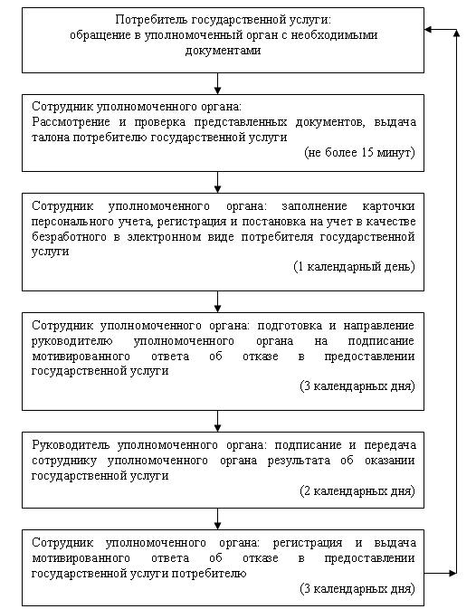

© 2012. РГП на ПХВ «Институт законодательства и правовой информации Республики Казахстан» Министерства юстиции Республики Казахстан

